**第七单元过关检测卷**

一、 填空。(1～5题每空1分，6～12题每题2分，共24分)

1．0.8＝＝(　　　)成＝＝(　　　)折＝(　　　)%

2．甜甜家十一月份的水费是40元，十二月份的水费是50元，十二月份水费比十一月份增加(　　)%。

3．一个圆规降价2元后售价是6元，这个圆规的售价降低了(　　)%。

4．一部手机打七五折后比原价便宜了400元，这部手机原价(　　　)元。

5．比80多15%的数是(　　　)，60比(　　　)多50%。

6．一块稻田今年收稻谷900 kg，比去年增产了二成，去年收稻谷(　　　)kg。

7．妈妈在银行存了4000元，整存整取三年，年利率是2.75%，到期后利息是(　　　)元。

8．小华读一本书，第一天读了这本书的20%。第二天读了余下的30%，这本书还剩下(　　)%没有读完。

9．甲数是60，比乙数多20%，甲、乙两数的和是(　　　)。

10．一个圆的半径是10 cm，当圆的半径增加20%时，面积增加(　　　)%。

11．在一次口算比赛中，小明做对了186道题，做错了14道题，他的正确率是(　　)，这次比赛东东的正确率是87.5%，东东做错了(　　)道题。

12．某超市运进180箱水果，第一天卖掉了总箱数的，第二天卖掉了35箱，第三天卖掉了总箱数的20%，还剩下(　　)箱。

二、 判断。(对的画“√”，错的画“×”)(每题1分，共5分)

1．一种商品连续两次提价10%，现在价格比原价提高了20%。(　　)

2．一根铁丝用去，还剩下90%。 (　　)

3．一种商品，先降价5%，再在此基础上又降价8%，这时的价格是原价的87%。 (　　)

4．苹果树与桃树的棵数的比是4∶5，桃树的棵数比苹果树多25%。

(　　)

5．一件衬衫降价20%后售价为320元，现价比原价降低了64元。(　　)

三、 选择。(将正确答案的字母填在括号里)(每题1分，共5分)

1．合唱队女生人数比男生多10%，可以说成(　　)。

A．男生人数比女生少10%　B．女生人数是男生的110%

C．男生人数是女生的110% D．男生人数是女生的90%

2．一条毛巾卖7.8元，利润为30%，现将这条毛巾以6.5元卖出，结果(　　)。

A．赚了　　　B．赔了　　C．不赚不赔　　D．无法确定

3．甲数的75%与乙数的相等(甲、乙两数均不为0)，甲数(　　)乙数。

A．大于 B．小于 C．等于 D．无法确定

4．一辆汽车从甲地开往乙地，去时用8时，返回时用10时，返回的速度比去时(　　)。

A．快20% B．慢20% C．快25% D．慢25%

5．一件商品，提价20%表示(　　)。

A．现价是原价的20% B．现价是原价的80%

C．现价比原价提高了20% D．现价比原价提高了80%

四、 计算。(29分)

1．直接写得数。(每题0.5分，共5分)

5%×10＝　 200×80%＝ 20÷20%＝　 1－75%＝

2＋150%＝ 15÷30%＝ 15×30%＝ 42÷60%＝

90×4.5%＝ 16÷50%＝

2．计算，能简算的要简算。(每题3分，共12分)

6.38×37%＋0.37×3.62　　　 　÷25%

3.5×＋0.8×7.5－80% 62.5%×＋÷4

3．解方程。(每题3分，共12分)

40%*x*＋30%*x*＝28 30%*x*＋44.2＝51.1

*x*－80%*x*＝30 *x*－37.5%*x*＝21.5

五、 解决问题。(2题9分，3题4分，其余每题6分，共37分)

1．连一连。

学校体育器材室有60个篮球，________________________。

有多少个足球？

篮球个数比足球多25%　　　　　　　 60×25%

足球个数比篮球多25% 60÷25%

篮球个数比足球少25% 60×(1＋25%)

篮球个数是足球的25% 60×(1－25%)

足球个数是篮球的25% 60÷(1＋25%)

足球个数比篮球少25% 60÷(1－25%)

2．只列式不计算。

(1)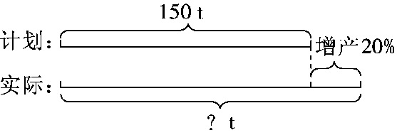　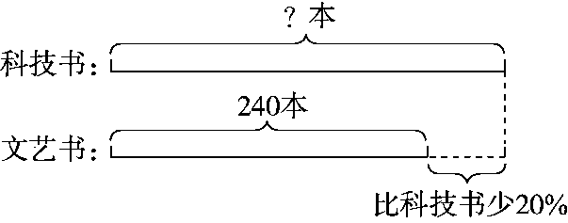

(2)一部手机，原价3200元，现价2800元，现价比原价降低了百分之几？

(3)一根15 m长的铁丝，第一次剪去了全长的，第二次剪去了全长的20%，还剩下多少米？

3．质检部门检验一批儿童奶粉，合格率为98.5%。在这次检验中，共有45袋奶粉不合格，合格的奶粉有多少袋？

4．下图表示2018年12月某超市A，B，C三种饮料的销售情况。

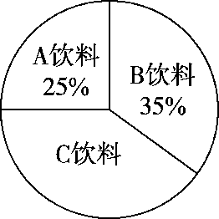

(1)如果C饮料销售了48箱，那么A饮料销售了多少箱？

(2)B饮料比A饮料多销售了百分之几？

5．小娟把800元压岁钱存入银行，定期两年，到期后将全部本息的40%捐给贫困地区的小朋友。如果按年利率2.10%计算，到期后小娟将捐给贫困地区小朋友多少钱？

6．学校食堂买了一批面粉，第一周用去了这批面粉总质量的20%，第二周用去了这批面粉总质量的35%，第二周比第一周多用了300 kg，第二周用去了多少千克面粉？

**答案**

一、1.5　八　20　八　80　2.25　3.25　4.1600

5.92　40　6.750　7.330　8.56　9.110

10.44　11.93%　25　12.69

二、1.×　2.√　3.×　4.√　5.×

三、1.B　2.A　3.B　4.B　5.C

四、1.0.5　160　100　25%　3.5

50　4.5　70　4.05　32

2.

　6.38×37%＋0.37×3.62

＝6.38×0.37＋0.37×3.62

＝0.37×(6.38＋3.62)

＝3.7

　÷25%

＝×4

＝80×4

＝320

　3.5×＋0.8×7.5－80%

＝3.5×0.8＋0.8×7.5－0.8

＝0.8×(3.5＋7.5－1)

＝8

　62.5%×＋÷4

＝×＋×

＝×

＝

3.*x*＝40　*x*＝23　*x*＝150　*x*＝34.4

五、1.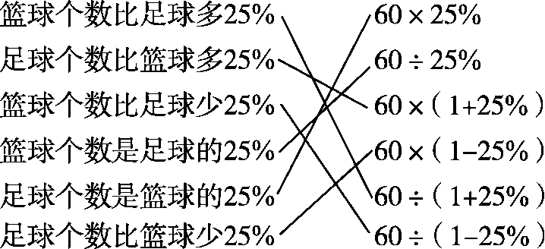

2.(1)150×(1＋20%)　240÷(1－20%)

(2)(3200－2800)÷3200　(3)15×

3.45÷(1－98.5%)×98.5%＝2955(袋) 或45÷(1－98.5%)－45＝2955(袋)

4.(1)48÷(1－25%－35%)×25%＝30(箱)

(2)(35%－25%)÷25%＝40%

5.(800＋800×2.10%×2)×40%＝333.44(元)

6.300÷(35%－20%)×35%＝700(kg)